Ejercicio

Vamos a desarrollar una página para un restaurante.

Seguir los siguientes pasos.

- Descargar la Carpeta del proyecto EjercicioRestaurante
- Identificar 2 archivos Index.html y Style.css
- Crear 3 archivos .html
- Fruite.html
- Vegetable.html
- Grin.html
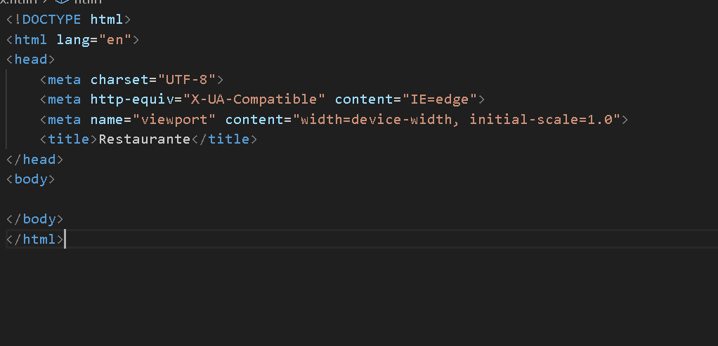
- Dentro del archivo Index.html crear la estructura html

- Modificar el texto de la etiqueta <title> por Restaurante
- Adicionar dentro del <body> las siguientes instrucciones
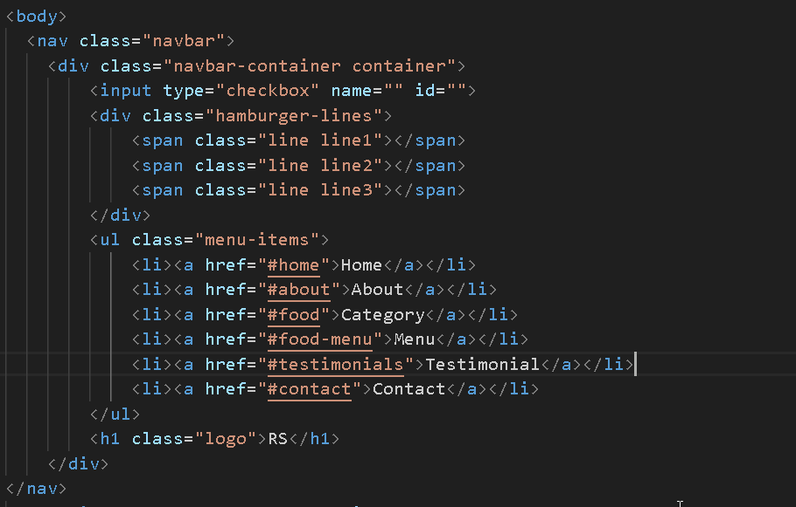
- Modificar <h1> donde dice RS por su nombre completo y apellido
- Ejecute el código y visualice. Realice 2 comentarios de que podría mejorar
- Referencia dentro del <head> la hoja de Style.css
- Adicione las instrucciones del archivo ArchivoHTML1 después del código realizado en el punto 6
- Adicione las instrucciones del archivo ArchivoCSS1.txt en la Hoja de estilo.
- Ejecute el código y visualice. Realice 2 comentarios de que podría mejorar
- Adicione las instrucciones del archivo ArchivoHTML2 después del código realizado en el punto 10
- Adicione las instrucciones del archivo ArchivoCSS2.txt en la Hoja de estilo.
- Adicione las instrucciones del archivo ArchivoHTML3 después del código realizado en el punto 13
- Adicione las instrucciones del archivo ArchivoCSS3.txt en la Hoja de estilo.
- Ejecute el código y visualice. Realice 2 comentarios de que podría mejorar
- Adicione las instrucciones del archivo ArchivoHTML4 después del código realizado en el punto 16
- Adicione las instrucciones del archivo ArchivoCSS4.txt en la Hoja de estilo.
- Ejecute el código y visualice. Realice 2 comentarios de que podría mejorar
- Adicione las instrucciones del archivo ArchivoCSS5.txt en la Hoja de estilo.
- Adicione las instrucciones del archivo ArchivoCSS6.txt en la Hoja de estilo.

- Modifique libremente dentro de la hoja de estilos los siguientes valores.

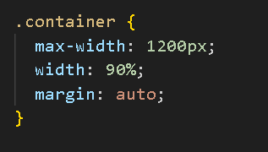

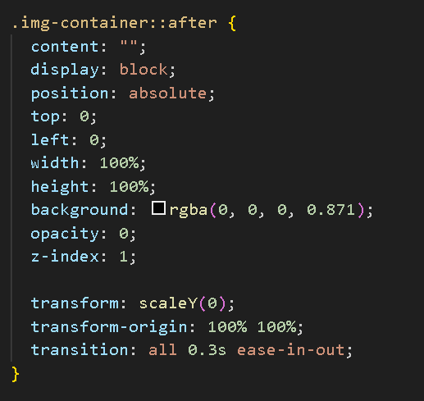

- Ejecute el código y visualice. Realice 2 comentarios y devuelva los cambios
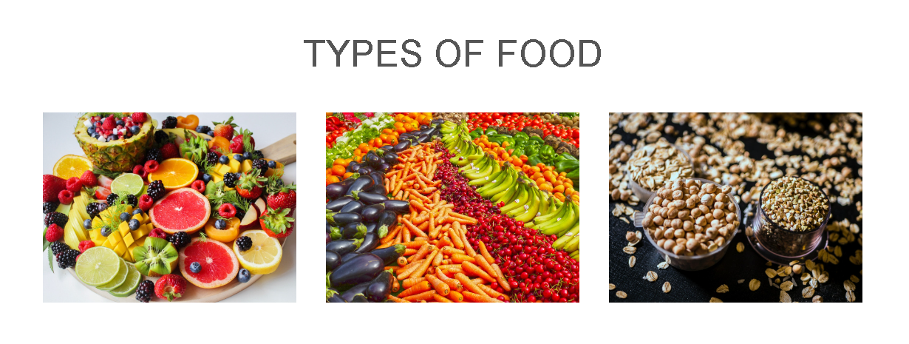
- Busque 3 imágenes en internet relacionadas, inclúyalas en el proyecto y modifique
- Genero los Hipervínculos con los archivos creados en el punto 3

27 modifique el siguiente texto con sus nombres completos


1.¿Cómo se puede verificar si un sitio es realmente responsive sin usar un teléfono físico?
2. ¿Qué papel juega el diseño mobile-first en el desarrollo moderno de páginas web?
3. ¿Cuáles son las mejores prácticas para mantener el código CSS limpio y organizado al usar varias media queries?
4. ¿Cómo influye el uso de imágenes pesadas o sin optimizar en la experiencia del usuario en dispositivos móviles?
4. ¿Cómo influye el uso de imágenes pesadas o sin optimizar en la experiencia del usuario en dispositivos móviles?

